第5课影响气候的因素
一、选择题
1.小青从北京到新疆旅游，火车上看到沿途有草原、沙漠的景观变化，这是 （ ）
A.海陆位置差异的结果 B.河流差异的结果
C.地形差异的结果 D.纬度差异的结果
2．冬季，我国北方的哈尔滨白雪皑皑，而南方的海南岛则花果飘香，气候宜人。造成这种差异的主要原因是 （ ）
A.纬度位置 B.海陆位置 C.地形的影响 D.河流的影响
3．夏季，我国庐山。峨眉山等是避暑胜地，这是 （ ）
A.纬度位置的影响 B.海陆位置的影响 C.地形的影响 D.河流的影响
4．我国西南横断山区形成“一山有四季，十里不同天的气候特点”，主要原因是（ ）
A西南地区地处低低纬度B茂密的森林对气候具有决定性的调节作用
C这里离印度洋较近，深受印度洋的影响D 山高谷深，地面起伏较大
5．青岛夏季成为我国避暑胜地的原因 （ ）
A．纬度因素B．地形因素C．海陆因素D．人类活动因素
6．赤道地区的乞力马扎罗山出现了“雪锋”现象，主要原因是 （ ）
A．海陆因素B．纬度因素C．人类活动D．地形地势
7．下列因素中影响气候的主要因素是 （ ）
A．人口数量、植被状况 B．面积大小、距海远近
C．纬度位置、海陆位置 D．地形高低、水文状况
8．纬度位置对气候的影响主要表现在 （ ）
A．气温的差异 B．降水的差异 C．风向的差异 D．天气的差异
二、读图综合题
9．下图中，甲、乙两图是沿北纬40度的亚欧大陆及其1月和7月气温和年降水量曲线图，读图后完成下列问题：
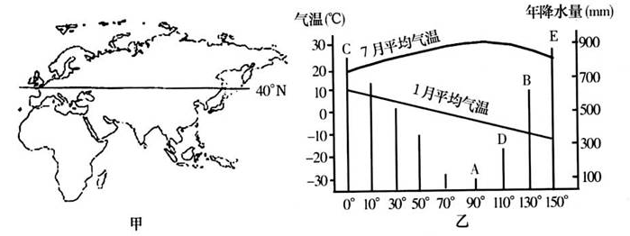
（1）大陆性气候最显著的是 （填字母）地，主要原因是深居 。
（2）图中气温年较差最小的是 （填字母）地，原因是受
性气候影响。
（3）B、E两地的年降水量，B地更 ，原因是距离海洋更 。
（4）20世纪90年代以来，B、D两地之间每年春季都会发生沙尘暴，其中部分来自图中的 （填字母）地，目前对其防治的主要措施是 。
答案
1、A 2、A 3、C 4、D 5、C 6、D 7、C 8、A
9、（1）A 深居内陆
（2）C 温带海洋
（3）少 远
（4）A 植树造林 防止土地沙化

